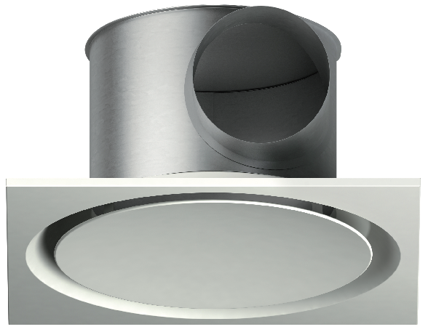

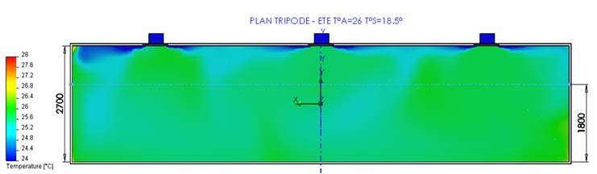

# Principaux avantages produits :

* Brevet exclusif Aldes
* Diffusion à jet hélicoïdal
* Compatible avec l'offre AldesArchitect®
* Accepte des variations de débit et des écarts de température importants
* Livré avec son plénum dédié
* Intégration esthétique
* Installation simple
* Reprise identique au soufflage
* Filtre à la reprise
* Une seule taille pour une sélection simplifiée et une homogénéité esthétique.

*Aldes met à votre disposition le logiciel Selector KOANDA 3D pour vous aider à sélectionner votre diffuseur. En seulement quelques minutes, vous pouvez définir vos choix techniques et économiques, et mettre en place un dossier complet pour vos clients ou pour votre cahier des charges.*

Principales applications :

* Le Twisted est destiné à l’installation dans la plupart des bâtiments tertiaires (i.e. Bureaux, petits commerces...), que ce soit en neuf ou en rénovations
* Installation plafond

Aide à la prescription Twisted

*Le diffuseur plafonnier sera carré avec un disque central faisant office de déflecteur.*

*Il aura une grande capacité de mélange et diffusera l’air à haute induction par une mise en rotation du jet d’air à l’intérieur du plénum qui sera livré monté, ce qui assurera un parfait effet Coanda par une vitesse d’éjection suffisante et un jet d’air en forme d’hélice (jet hélicoïdal).*

*Le diffuseur garantira un grand confort des occupants en assurant un excellent taux de brassage même avec des débits importants ou des faibles hauteurs sous plafond.*

*Il sera en acier peint en blanc RAL9003 mat 30% ou tout autre RAL au choix de l’architecte, il est également compatible avec l’offre* ***AldesArchitect®*** *qui propose des finitions spécifiques pour une meilleure adaptation esthétique aux différents projets. Le plenum peut être également peint avec n’importe quel RAL en peinture epoxy.*

*La version « dalle » se positionnera en lieu et place d'une dalle de plafond 600 x 600 mm, 625 x 625 mm ou 675 x 675 mm, avec ossatures types « T-bar » ou « Fine-Line ».*

*La version « circulaire » sera adaptée aux plafonds non amovibles de type staff ou BA13. La fixation du diffuseur sur le plénum se fera à travers un pont F7 accessible grâce à l’ouverture du disque du diffuseur qui permettra l’ajustement précis du diffuseur sur le plafond.*

*La fixation à la dalle béton sera faite à l’aide de la patte rivetée sur le plénum.*

*Le diffuseur reprise pourra être équipé d’un filtre* *plan elliptique efficacité G2 ou G4 (ISO Grossier 60%) classé au feu M1​. Dans ce cas, le disque du diffuseur sera ouvrant et le diffuseur sera muni d’un plénum de série avec raccordement circulaire D200.*

*Pour les cas d’application sans filtre et sans isolation, une version reprise sans plénum pourra être utilisée. Cette version « vrac » pourra être raccordée au réseau circulaire D200 ou D250 directement sur le cône du diffuseur. Et la fixation à la dalle béton se fera via des pattes rivetées directement sur le cône du diffuseur.*

*Le plénum pourra être équipé d’une isolation phonique (mousse mélamine M1 épaisseur 15mm à l’intérieur du plénum)​ et d’une isolation thermo-acoustique (mousse mélamine M1 épaisseur 15mm à l’intérieur du plénum et mousse polyuréthane M1 épaisseur 5mm à l’extérieur du plénum) et un film de protection.*

*Le diffuseur sera de type* ***TWISTED****, marque ALDES.*